Colegio Palmarés
Artes Visuales
Terceros Medios
Miss Samanta González Farías

PROYECTO DE MEJORAMIENTO DE ESPACIOS JUVENILES
CRONOGRAMA DE ACTIVIDADES
- Observación y análisis de un espacio juvenil: Se caracteriza el espacio, describiendo el comportamiento de la gente en el lugar. Este lugar debe ser registrado a través de imágenes fotográficas, para iniciar un proyecto escrito.
- Desarrollo de proyecto escrito:
    - Descripción del lugar y comportamiento Humano
    - Análisis Espacial, Representación Gráfica (planos)
- Mejoramiento Espacial, propuesto a través de una maqueta
- PRESENTACIÓN ORAL Y ENTREGA DE PROYECTO ESCRITO

PRIMER ENCARGO: Observación y Análisis Espacial (Primera parte del proyecto escrito)
- Se escogerán roles de trabajo, el grupo será de 3 a 5 personas. Pudiendo realizar un rol entre dos personas. O una persona dos roles.
- Recopilador de Información (Creación de Informe)
- Diseñador Dibujo
- Diseñador Maqueta
- Expositor (es)

- Se realizará una ficha descriptiva que responda las siguientes preguntas (entrega esta ficha al final del la clase):
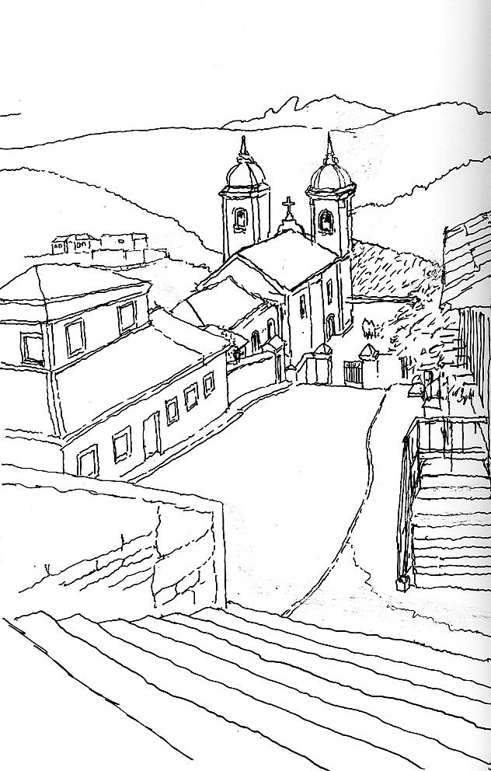
- Lugar analizado, nombre y dirección (anexar mapa de ubicación).
- Realiza un croquis a mano alzada, que explique cómo se mueve la gente en este lugar.
- Define un nombre para este espacio: ejemplo “Espacio de acogida, espacio de transito, espacio de intersección” siempre pensando en cómo la gente funciona en ese lugar.
- Describe detalladamente cómo la gente se agrupa, en que lugares, porque. En que lugares la gente solo transita, porque. Realiza esta descripción con dos cualidades más que ustedes definan.
- En el proyecto: Agrega al final de esta primera parte, las fotografías impresas (mínimo 3), y una panorámica del lugar 360°-
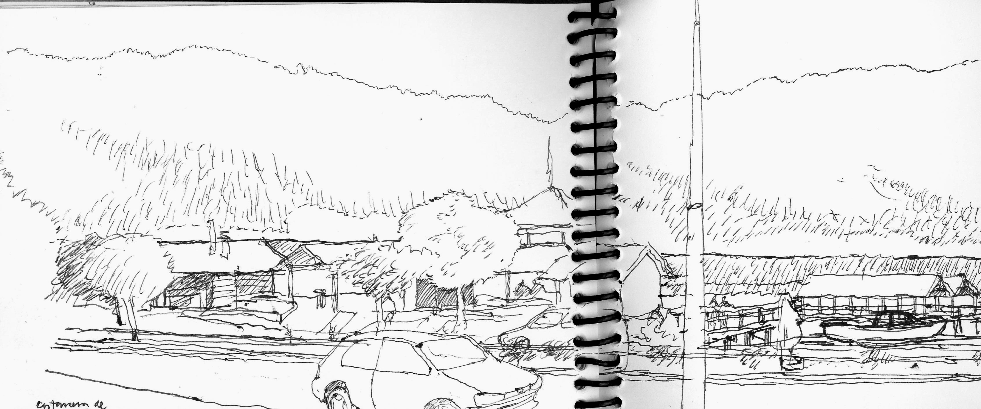
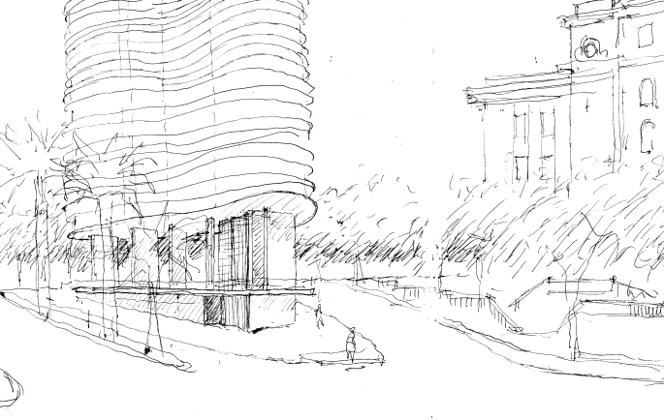
olegio Palmarés
Artes Visuales
Terceros Medios
Miss Samanta González Farías

PRIMER ENCARGO PARTE 1 DEL INFORME
Integrantes: roles
……………………………………………………………………………….. ………………………………………………….
……………………………………………………………………………….. ………………………………………………….
……………………………………………………………………………….. ………………………………………………….
……………………………………………………………………………….. ………………………………………………….
……………………………………………………………………………….. ………………………………………………….

- Lugar : (Nombre y Dirección)
……………………………………………………………………………………………………………………………………….
- Mapa de Ubicación:

- Observa el croquis que se adjunta y realicen un Croquis del lugar, basándose en las fotografías, que sacaron de éste. Señala gráficamente cómo se comporta la gente en el lugar. Puedes graficarlo mediante flechas, símbolos etc.

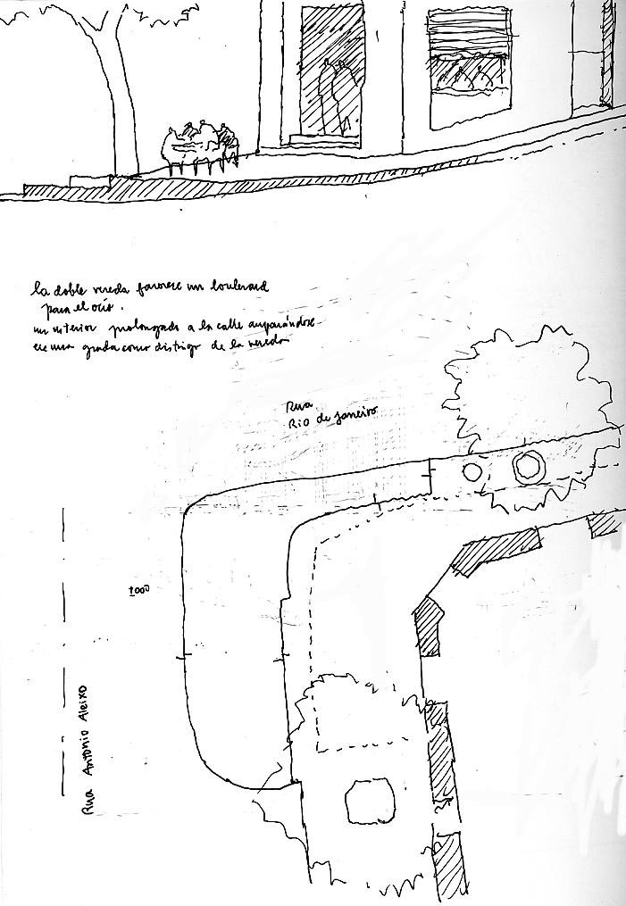

Este es un típico croquis arquitectónico, muestra un dibujo y planta del lugar. Muestra recorridos, lugares donde la gente se asienta, explica el funcionamiento del lugar. No sólo describe elementos o falladas. Ubica al hombre es estos lugares y observa qué hace.

- Define un nombre para este espacio: ejemplo “Espacio de acogida, espacio de transito, espacio de intersección” siempre pensando en cómo la gente funciona en ese lugar.
…………………………………………………………………………………………………………………………………
- Describe detalladamente cómo la gente se agrupa, en que lugares, porque. En que lugares la gente solo transita, porque. Realiza esta descripción con dos cualidades más que ustedes definan.
……………………………………………………………………………………………………………………………………………………………………………………………………………………………………………………………………………………………………………………………………………………………………………………………………………………………………………………………………………………………………………………………………………………………………………………
………………………………………………………………………………………………………………………………………………………………………………………………………………………………………………………………………………………………………………………………………………………………………………………………………………………………………………………………………………………………………………………………………………………………………………………………………………………………………………………………………………………………………………………………………………………………………………………………………………………………………………………………………………………………………………………………………………………………………………………………………………………………………………………………………………………………………………………………………………………………………………………………………………………………………………………………………………………………………………………………………………………………………………………………………………………………………………………………………………………………………………………………………………………………………………………………………………………………………………………………………………………………………………………………………………………………………………………………………………………………………………………………………………………………………….

